平成３０年度　**千葉県介護福祉士会東葛ブロック　研修会**

あなたはどんな街に住みたいですか

　　　　　　～介護福祉士としてできること～



**１．日時**

**平成３０年７月８日（日）　１０：００～１２：００ 　（受付９：３０～）**

**引き続き、親睦会　１２：００～１３：００**

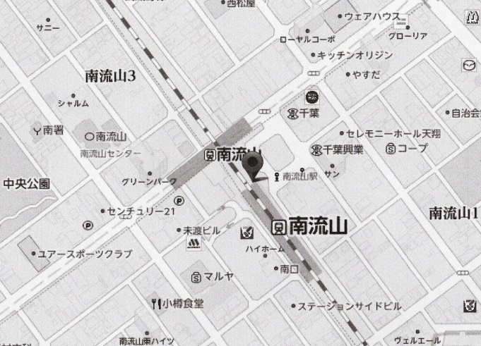

**２．場所**

**千葉県流山市南流山３丁目３番地の１**

**南流山センター１階講義室**

**（JR武蔵野線南流山駅徒歩４分）**

**３．内容**

**１０：００～1２：００**

**「あなたはどんな街に住みたいですか**

**～介護福祉士としてできること～」**

**講師：堀越　悦雄　会員**

**1２：００～1３：００**

**「親睦会」**

**４．参加費**

**会員・準会員　1,000円　　一般　3,000円**

**５．定員　　　　　２０名**

**６．問い合わせ先**

**〒２６０―００２６　千葉市中央区千葉港４－３　千葉県社会福祉センター**

**一般社団法人　千葉県介護福祉士会**

**TEL　０４３－２４８－１４５１　　　　FAX　０４３－２４８－１５１５**

**E―mail　　　kai5niji@poem.ocn.ne.jp**

**７．その他**

**・研修参加時は、生涯研修手帳をご持参下さい。**

**・お車でのご来場はご遠慮下さい。**

　≪申込書・FAX送信票は裏面です≫

**（ＦＡＸ：０４３－２４８－１５１５）**



千葉県介護福祉士会

※鏡文は不用です。

研修等参加申し込みＦＡＸ送信票

　　　　　　　　　　　　　　　　　　　　ＦＡＸ送信日：平成　　　年　　　月

|  |  |
| --- | --- |
| 研修名等 | 『東葛ブロック研修会』  「あなたはどんな街に住みたいですか  ～介護福祉士としてできること～」 |
| 日　　時 | 平成３０年７月８日（日）  １０：００～１２：００（受付９：３０～）  ※１２：００～１３：００親睦会（親睦会参加は任意です） |
| 会　　場 | 南流山センター１階講義室 |
| 氏　　名 |  |
| 住　　所  連絡先 | 〒  電話：　　　　　　　　　　　　（自宅・携帯・職場）  FAX：　　　　　　　　　　　 　（自宅・職場） |
| 勤務先 |  |
| 会　　員  区分等 | □　会員（会員番号：　　　　　　　　）　　　　　ブロック  □　準会員  □　一般 |
| 連　絡  事項等 |  |